Birim | İlahiyat Fakültesi
Alt Birim | Felsefe ve Din Bilimleri Bölümü
Dönem | 2024
Gerçekleşme Tarihi | 20 Aralık 2024
Gerçekleştirilen Faaliyet Adı | Bölüm Akademik Kurul Toplantısı Ders Görevlendirmelerinin Yapılması
Gerçekleştirilemeyen Faaliyetler İçin Gerekçe
Faaliyet Gerçekleştirme Açıklaması | Felsefe ve Din Bilimleri Bölümü öğretim üyeleri 2024-2025 Bahar dönemi ders görevlendirmelerini görüşmek üzere 20 Aralık 2024 tarihinde bölüm toplantısı düzenlemiştir.
Faaliyet Gerçekleştirme Kanıt Görseli | 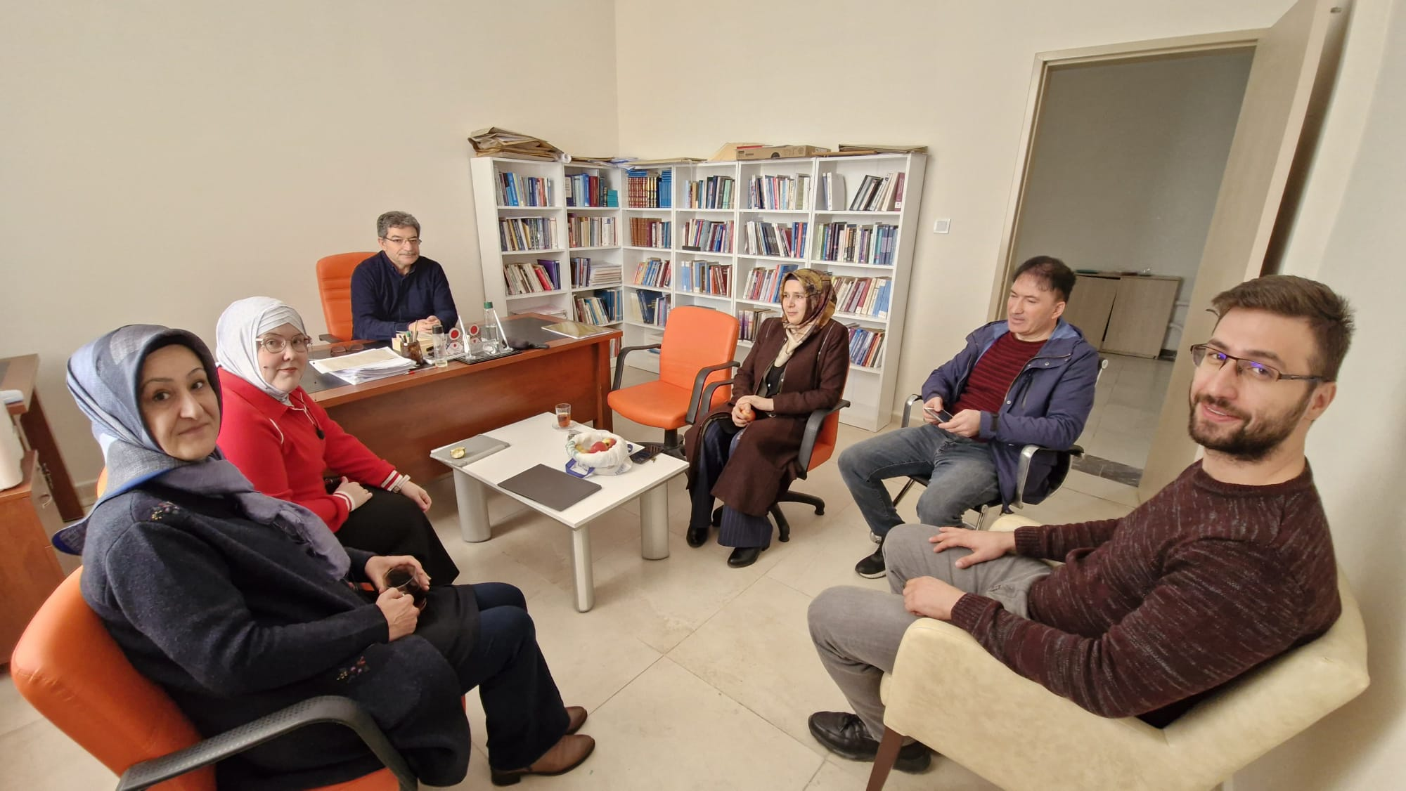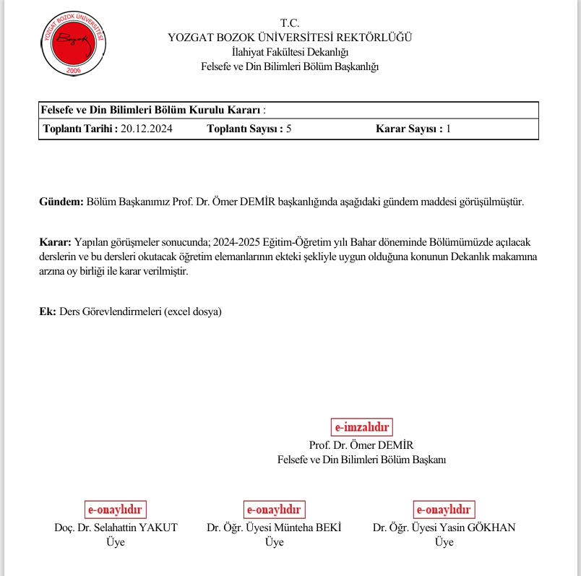
Değerlendirme: 2024 -2025 FDB Bölümü ders görevlendirmeleri yapılmıştır.
Hazırlayan: Arş. Gör. Esma Aygün Yakın

